*Общество с ограниченной ответственностью «РЕСУРС»*

**ПАСПОРТ**

**газоочистной установки (ГОУ)**

**Регистрационный № 0012**

*источник выброса пыли №*___0010____

п. Увельский

2022 г.

**Паспорт установки очистки газа**

|  |  |
| --- | --- |
| Регистрационный номер ГОУ в реестре ГОУ | 0012 |
| Наименование ГОУ | Батарейный циклон У21-ББЦ-450 |
| Тип ГОУ | Центробежный пыле отделитель сухой очистки воздуха |
| Назначение ГОУ | Очистка запыленного воздуха, поступающего при подаче зерна в цех (конвейер скребковый 2 шт., нория) |
| Изготовитель |  |
| Место установки | Элеватор производственно-логистического комплекса |
| Дата начала эксплуатации | 2022 г. |
| Наименование предприятия | Общество с ограниченной ответственностью «Ресурс» (ООО «Ресурс»). |
| Адрес (место нахождения) предприятия | Адресс:45700, Челябинская область, п. Увельский, ул. Энгельса 2 Е |
| Должностное лицо, ответственное за эксплуатацию ГОУ | Механик технологии Грибов А.В. |

**Схема устройства установки очистки газа**

Батарейный циклон У21-ББЦ-450

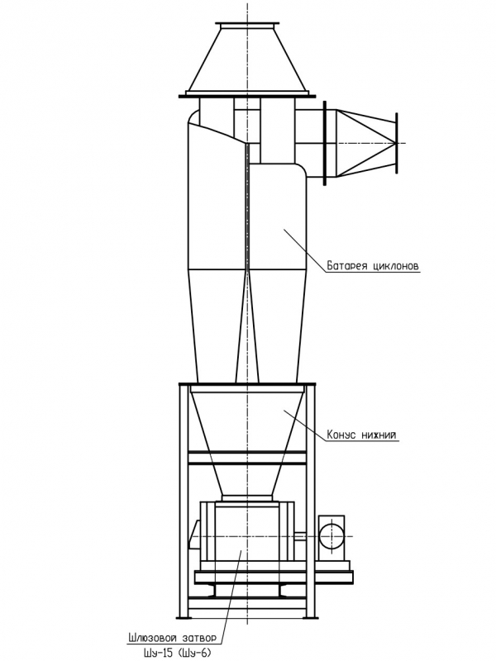

*Основные данные оборудования ГОУ:*

|  |  |  |  |  |  |  |
| --- | --- | --- | --- | --- | --- | --- |
| **Наименование** | **Производительность по воздуху м3/ч** | **D, мм** | **Н, мм** | **d вх, мм** | **Выход, а х в** | **Масса, кг** |
| Батарейный циклон У21-ББЦ-550 | 5400 - 6740 м³/ч | 450 | 4000 | 520 | 810х380 | 382 |

**Установка батарейная циклонов У21-ББЦ-450**

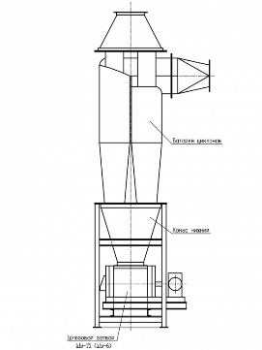

**отбор проб**

**отбор проб**

**Вентилятор**

**ВЦ -35-8.5 В1-01**

Точкой отбора проб отходящих газов и измерения параметров, необходимых для определения фактической эффективности работы ГОУ является отверстие с заглушкой в воздуховоде. Места отбора проб и измерения параметров освещены, соответствуют требованиям техники безопасности и пожарной безопасности.

**Технические характеристики установки очистки газа**

|  |  |  |
| --- | --- | --- |
| № п/п | Параметр ГОУ | Значение параметра |
| 1 | Производительность по газу | 5400 - 6740 м³/ч |
| 2 | Перечень обезвреживаемых вредных (загрязняющих) веществ | зерновая пыль |
| 3 | Эффективность работы ГОУ (коэффициент очистки) | 95-98 % |
| 4 | Температура очищаемого воздуха на входе | от -20°С до +100°С |
| 5 | Давление (разрежение) очищаемого газа | 800 Па |
| 6 | Влажность газовоздушной смеси | атмосферного воздуха |
| 7 | Объем водопотребления | 0 |
| 8 | Перечень и объемы основных и вспомогательных материалов | нет |
| 9 | Типы и объемы очистных катализаторов | не требуется |
| 10 | Объем и характеристика сточных вод, образующихся в процессе очистки и (или) обезвреживания выбросов | нет |

**Показатели работы ГОУ, подлежащие контролю при проверках:**

|  |  |
| --- | --- |
| Показатель | Периодичность контроля |
| 1 | 2 |
| *Эффективность работы ГОУ* | 2 раза в год |

**Объем и характеристики образующихся отходов при их образовании в процессе очистки и (или) обезвреживания выбросов.**

|  |  |  |
| --- | --- | --- |
| **Наименование отхода** | **Код по ФККО** | **Нормативный Объем (тонн)** |
| пыль зерновая | 3 01 161 11 42 5 |  |

**Перечень показателей работы ГОУ, подлежащих контролю при проверках работы данного вида ГОУ.**

|  |  |  |  |  |  |  |  |  |  |  |  |
| --- | --- | --- | --- | --- | --- | --- | --- | --- | --- | --- | --- |
| Наименование оптимальных (регламентируемых) параметров | | Единица измерения | Показатели работы | | | | | | | | |
| Проектные | фактические  (дата проведения замеров, год) | | | | | | | |
|  |  |  |  |  |  |  |  |
| 1. Производительность по газу (воздуху) | | м³/ч | **5400-6740** |  |  |  |  |  |  |  |  |
| 2. Температура очищаемого газа (воздуха) | | °С | **от-20 до +100** |  |  |  |  |  |  |  |  |
| 3. Давление (разрежение) очищаемого газа (воздуха) | | Па | **800** |  |  |  |  |  |  |  |  |
| 4. Концентрация вредных веществ в очищаемом газе (воздухе) | на входе | мг/м³ |  |  |  |  |  |  |  |  |  |
| на выходе |  |  |  |  |  |  |  |  |  |
| 5. Эффективность работы |  | % | **95-98** |  |  |  |  |  |  |  |  |
| * Единицы измерения, приведенные к нормальным условиям 0 °С, 101,3 КПа. | | | | | | |  | | | | |
| * графы 4–11 заполняются по рабочим показателям. | | | | | | |  | | | | |

**Сведения о проведении планово-предупредительного или внепланового ремонта, устранения обнаруженных неисправностей:**

|  |  |  |  |  |
| --- | --- | --- | --- | --- |
| Дата | Наименование аппарата, узла | Характер повреждения | Причина выхода из строя аппарата, узла | Выполненная работа |
| **1** | **2** | **3** | **4** | **5** |
|  |  |  |  |  |
|  |  |  |  |  |
|  |  |  |  |  |
|  |  |  |  |  |
|  |  |  |  |  |
|  |  |  |  |  |
|  |  |  |  |  |
|  |  |  |  |  |
|  |  |  |  |  |
|  |  |  |  |  |
|  |  |  |  |  |
|  |  |  |  |  |
|  |  |  |  |  |
|  |  |  |  |  |
|  |  |  |  |  |
|  |  |  |  |  |
|  |  |  |  |  |
|  |  |  |  |  |
|  |  |  |  |  |
|  |  |  |  |  |
|  |  |  |  |  |
|  |  |  |  |  |
|  |  |  |  |  |
|  |  |  |  |  |
|  |  |  |  |  |
|  |  |  |  |  |
|  |  |  |  |  |
|  |  |  |  |  |
|  |  |  |  |  |
|  |  |  |  |  |
|  |  |  |  |  |
|  |  |  |  |  |
|  |  |  |  |  |
|  |  |  |  |  |
|  |  |  |  |  |
|  |  |  |  |  |
|  |  |  |  |  |
|  |  |  |  |  |
|  |  |  |  |  |
|  |  |  |  |  |
|  |  |  |  |  |
|  |  |  |  |  |
|  |  |  |  |  |
|  |  |  |  |  |

**Сведения о приложениях к паспорту ГОУ**

- документация изготовителя ГОУ или проектная (конструкторская) документация ГОУ;

- документация изготовителей или проектная (конструкторская) документация вспомогательного оборудования и (или) аппаратуры, необходимых для обеспечения работы ГОУ, с техническим описанием и руководствами (инструкциями) по эксплуатации;

(*указанные выше* *приложения должны быть по ГОУ, введенным в эксплуатацию до 15 февраля 2013 г.*)

- руководство (инструкция) по эксплуатации;

- технические документы по эксплуатации КИП и автоматики, приборов измерения параметров отходящих газов, необходимых для определения фактической эффективности работы ГОУ;

- информация о способах обращения со сточными водами при их образовании в процессе очистки и (или) обезвреживания выбросов;

- программа проведения технического обслуживания, проверки показателей работы ГОУ и планово-предупредительного ремонта;

- порядок организации профилактических и диагностических работ, обеспечивающих проектные очистку и (или) обезвреживание выбросов;

- сведения об осмотрах и проверках ГОУ, включая проверки показателей работы ГОУ, об отклонениях показателей работы ГОУ от технических характеристик ГОУ, содержащихся в паспорте ГОУ, об обнаруженных неисправностях и отчеты об их устранении;

- сведения об остановках ГОУ, о проведенных планово-предупредительных или внеплановых ремонтах, акты сдачи-приемки ГОУ при первичном и всех последующих вводах в эксплуатацию, в том числе после ремонта, реконструкции, модернизации;

*иные документы, необходимые для обеспечения бесперебойной и безаварийной эксплуатации ГОУ на уровне проектных очистки и (или) обезвреживания выбросов, которые хозяйствующий субъект считает необходимым приложить. Если документация хранится в электронном виде, указывается информация о месте хранения.*

**Паспорт составлен** «_10_» сентября 2022 г.

Ответственные за эксплуатацию ГОУ

|  |  |  |  |  |
| --- | --- | --- | --- | --- |
| **№ п/п** | **Номер и дата приказа о назначении** | **Должность** | **ФИО** | **Подпись ответственного должностного лица** |
| 1 | 12.01.2021 г. № 2В | механик технологии | Грибов А.В. |  |
|  |  |  |  |  |
|  |  |  |  |  |
|  |  |  |  |  |

**Главный инженер**

Колупайченков Д.А. _______________ 10.09.22 г.

(подпись) (дата)